Tillsynsbegäran – information om höga naturvärden i avverkningsanmälan A 57977-2025 i Västerviks kommun
Denna tillsynsbegäran behandlar höga naturvärden i avverkningsanmälan A 57977-2025 i Västerviks kommun som inkom 2025-11-21 och omfattar 6,5 ha.
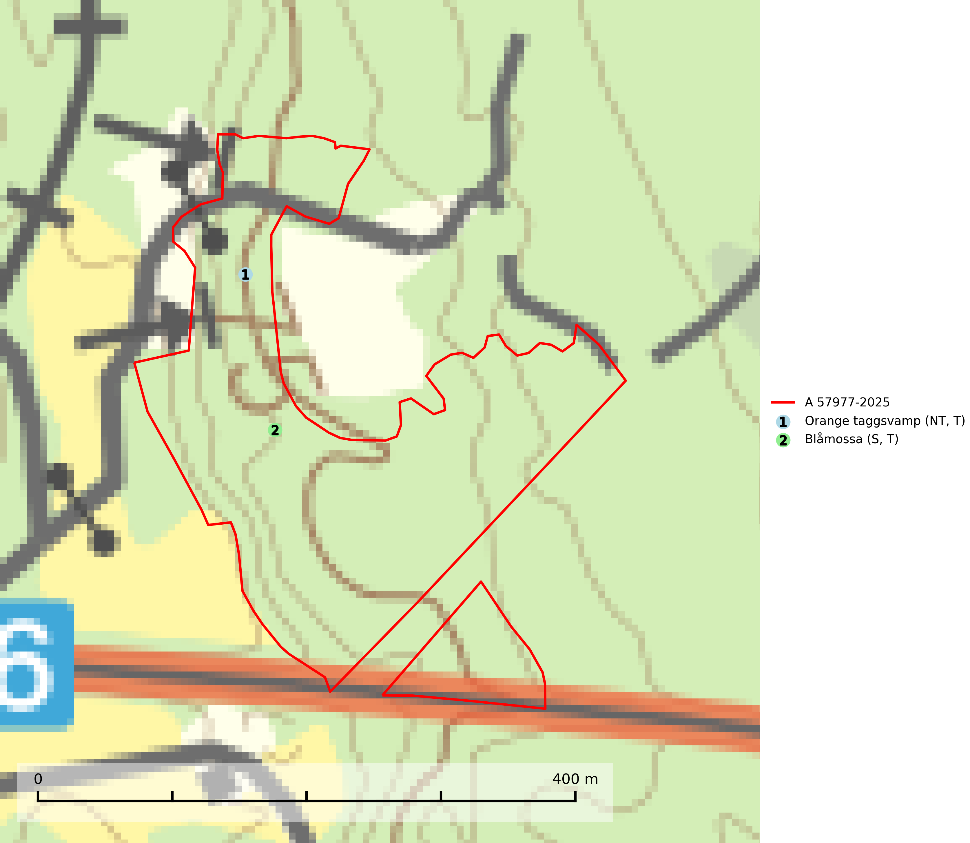
Figur 1. Fyndplatser för naturvårdsarter i avverkningsanmälan. Markörer utan svart kant är placerade på fyndplatsen. Markörer med svart kant är placerade vid sidan av fyndplatsen och har ett svart streck som visar fyndplatsens exakta position. Kartans mittpunktskoordinat är N 6399070, E 583718 i SWEREF 99 TM.
I avverkningsanmälan finns fynd av 2 naturvårdsarter, varav 1 är rödlistad, 2 är typiska (T) och 1 är signalart (S): orange taggsvamp (NT, T) och blåmossa (S, T). Se Figur 1.

Tillsynsbegäran
Vi begär härmed att Skogsstyrelsen fattar beslut enligt miljöbalken som säkerställer att skogens höga naturvärden bevaras samt att EU-lagstiftning efterlevs och att artskyddsbrott förhindras.
Vi önskar även ta del av de ställningstaganden och beslut som myndigheten meddelar till följd av aktuell avverkningsanmälan och föreningens inlaga (se 34 § förvaltningslagen).

Naturvårdsarter och fridlysta arter
Nedan följer beskrivningar av de naturvårdsarter och fridlysta arter som har sina livsmiljöer och växtplatser i den avverkningsanmälda skogen. De påträffade naturvårdsarterna är ett tydligt kvitto på att det rör sig om en skog med höga naturvärden.
Orange taggsvamp (NT) bildar mykorrhiza med både gran och tall och den förekommer främst i äldre barrskogar med kontinuitetsskogskaraktär. Mest frekvent är den i äldre mossrik granskog, men då bara i skogar inom granens naturliga utbredningsområde och i bestånd med långvarig grankontinuitet. Den totala populationen i landet bedöms ha minskat kraftigt och fortsatt kommer att minska då arten är knuten till en produktiv skogsmiljö som successivt avverkas. Arten hotas främst av skogsavverkning och tycks försvinna efter slutavverkning, markberedning och plantering och det är inte känt att arten har återkommit i anlagd skog på tidigare kalmark. Orange taggsvamp är typisk art för 9010 Taiga (SLU Artdatabanken, 2024).
Blåmossa har karaktäristiska kuddar som är lätta att se på långt håll. Mycket stora kuddar, större än 0,5 meter i höjd, indikerar höga naturvärden där skogen har en lång period av orördhet oh stabila miljöförhållanden. Mossan växer under gynnsamma omständigheter cirka 1 centimeter per år och stora kuddar kan därför indirekt visa att lokalen varit lämplig under en lång tid. Blåmossa är typisk art för 9010 Taiga, 9080 Lövsumpskog och 9750 Svämlövskog (SLU Artdatabanken, 2025; Nitare & Skogsstyrelsen, 2019).

